**FutNews**



Arquitectura e Integración de Sistemas Software

Grado de Ingeniería del Software

Curso 2º

Joe Scott George Jackson ([joe13.jackson@gmail.com](mailto:joe13.jackson@gmail.com))

Pablo Giráldez Álvarez ([giraldillo99@gmail.com](mailto:giraldillo99@gmail.com))

Ginés Pastor Fernández ([ginpasfer@gmail.com](mailto:ginpasfer@gmail.com))

Manuel Fernández Rodríguez([manuelfedez5@gmail.com](mailto:manuelfedez5@gmail.com))

Tutor: Antonio Gámez Díaz

Número de grupo: T2-L5

Enlace de la aplicación: <https://futnews.appspot.com/>

<https://github.com/pacojoe21/PROYECTO-AISS>

Historial de versiones

|  |  |  |  |
| --- | --- | --- | --- |
| Fecha | Versión | Detalles | Participantes |
| 04/03/2020 | 1.0 | - Incluye introducción, prototipos de las interfaces de usuario y diagramas UML de componentes y despliegue. | Joe Jackson  Pablo Giráldez  Ginés Pastor |
|  |  | <Mencionar los cambios más significativos con respecto a la versión anterior> |  |
|  |  |  |  |
|  |  |  |  |
|  |  |  |  |

Índice

1 Introducción 4

1.1 Aplicaciones integradas 4

1.2 Evolución del proyecto 5

2 Prototipos de interfaz de usuario 5

2.1 Vista Home 5

2.2 Vista Resultado Búsqueda Equipos 6

2.3 Vista Resultado Búsqueda Jugadores 6

2.4 Vista Equipos-Partidos 6

2.5 Vista Equipos-Noticias 7

2.6 Vista Equipos-Información 7

8

2.7 Vista Jugadores-Información 8

2.8 Vista Jugadores-Noticias 8

3 Arquitectura 10

3.1 Diagrama de componentes 10

3.2 Diagrama de despliegue 10

3.3 Diagrama de secuencia de alto nivel 10

3.4 Diagrama de clases 11

3.5 Diagramas de secuencia 11

4 Implementación 12

5 Pruebas 13

6 Manual de usuario 14

6.1 Mashup 14

6.2 API REST 14

Referencias 15

# Introducción

El problema surge a partir de que queremos obtener todo tipo de información sobre equipos y jugadores como los resultados, la plantilla, el estadio, los resúmenes de los partidos y las noticas entre otros, en una misma aplicación web.

Esta cuestión la queremos solucionar con un mashup que tenga toda la información necesaria en una sola página web, para llevar a cabo esto queremos integrar varias APIs: Youtube, Google Maps, BeSoccer y Bing News. De esta forma no habría que buscar información en más de una web.

## Aplicaciones integradas

|  |  |
| --- | --- |
| Nombre aplicación | URL documentación API |
| Besoccer | <https://es.besoccer.com/api> |
| Youtube | <https://developers.google.com/youtube/v3> |
| Google Maps | <https://developers.google.com/maps/documentation?hl=es> |
| Bing News Search | <https://docs.microsoft.com/es-es/azure/cognitive-services/bing-news-search/search-the-web> |

Tabla 1. Aplicación integradas

## Evolución del proyecto

Es habitual que la aplicación final diste mucho de la idea inicial. Puede que la idea fuese muy compleja, no haya sido posible integrar alguna de las aplicaciones o alguno de los miembros del grupo haya abandonado. Explicar en esta sección cuál ha sido la evolución del proyecto, problemas, cambios, decisiones, etc.

# Prototipos de interfaz de usuario

## Vista Home

En esta vista vemos la página principal de la aplicación web, en la cuál el usuario tiene la opción de buscar un jugador en el buscador de la derecha o de buscar un equipo en el buscador de la izquierda. En esta vista sale también los equipos y los jugadores más buscados, y sus respectivos escudos y fotos. Al buscar un equipo nos llevaría a la vista resultado búsqueda equipos, y si buscamos un jugador nos llevaría a la vista resultado búsqueda jugadores.

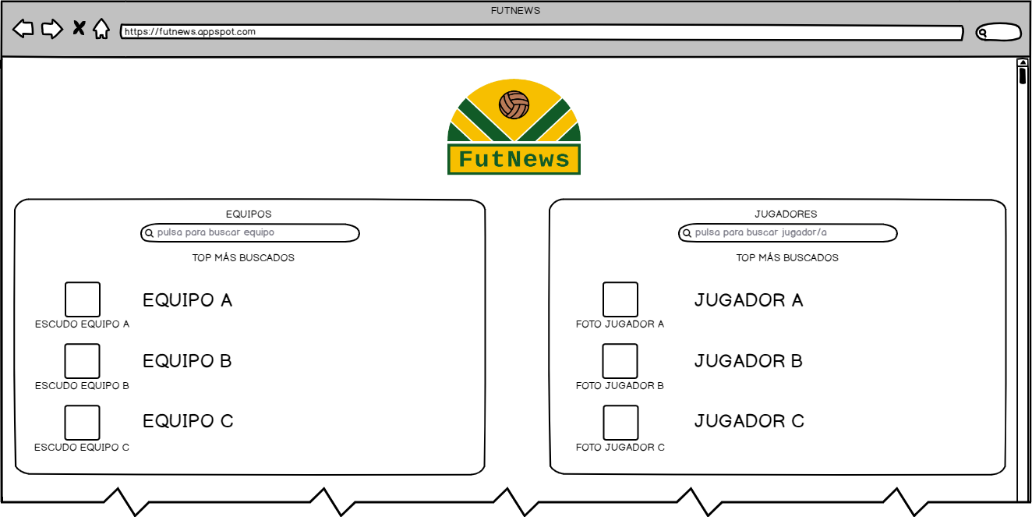

## Vista Resultado Búsqueda Equipos

En esta vista vemos lo que saldría en la interfaz de usuario después de realizar una búsqueda de un equipo. Nos saldrían los equipos encontrados con el nombre indicado anteriormente, y también otro buscador por si queremos buscar otro equipo. El logotipo de FutNews nos llevaría a la página de inicio.

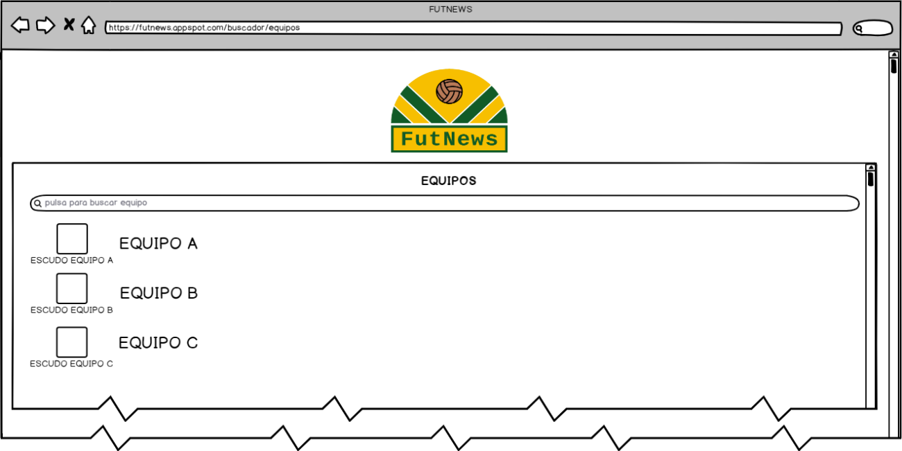

## Vista Resultado Búsqueda Jugadores

En esta vista vemos lo que saldría en la interfaz de usuario después de realizar una búsqueda de un jugador. Nos saldrían los jugadores encontrados con el nombre indicado anteriormente, y también otro buscador por si queremos buscar otro jugador. El logotipo de FutNews nos llevaría a la página de inicio.

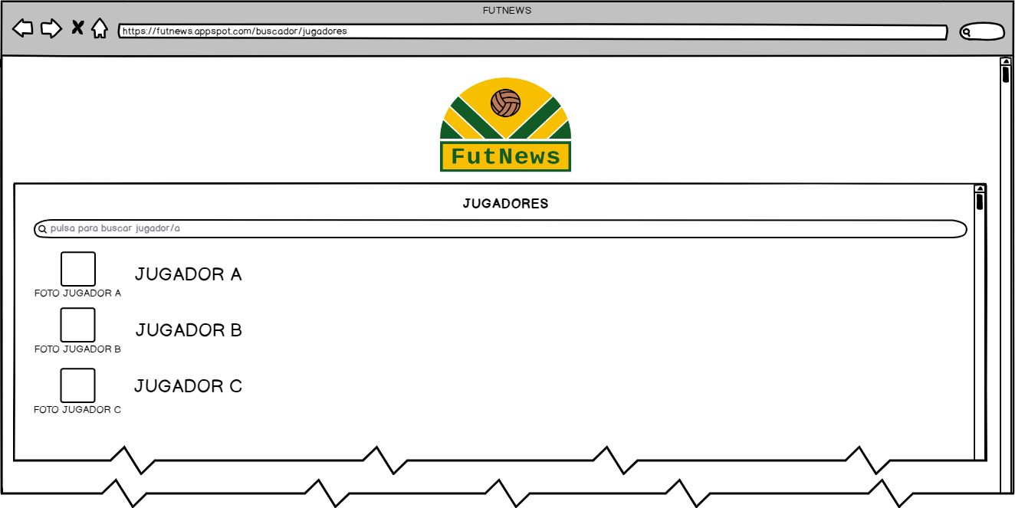

## Vista Equipos-Partidos

En esta vista vemos la pestaña de partidos después de haberle pinchado en un equipo, esta pestaña sería la pestaña principal de un equipo. Dentro de esta pestaña podemos ver el escudo del equipo y el nombre, los resultados de partidos anteriores, los siguientes encuentros, y la clasificación del equipo en su respectiva liga, toda esta información se sacaría de BeSoccer. El logotipo de FutNews nos llevaría a la página de inicio.

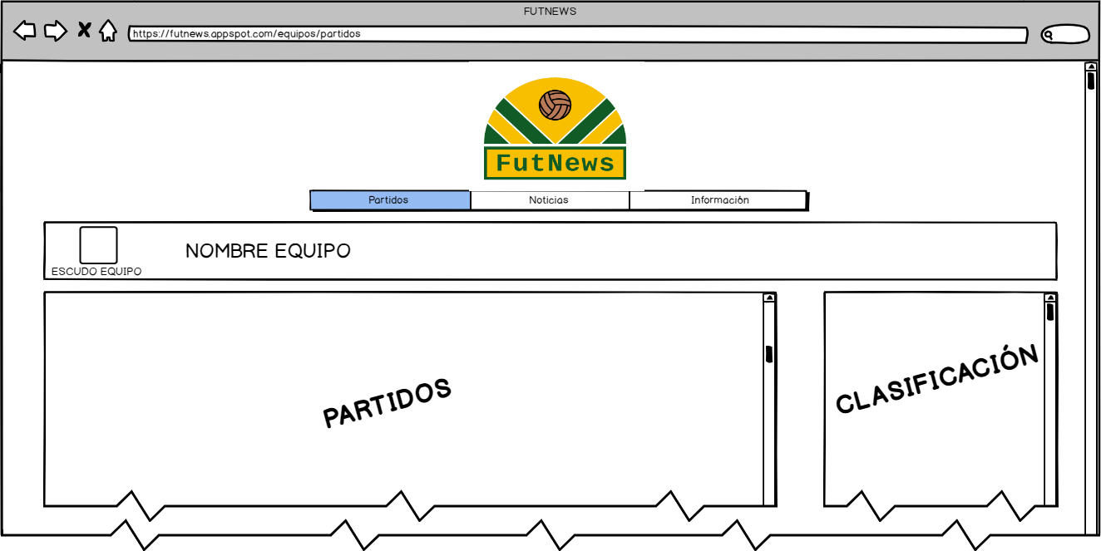

## Vista Equipos-Noticias

En esta vista vemos la pestaña de noticias del equipo, donde podemos ver de nuevo el escudo del equipo y su respectivo nombre, las noticias del equipo de Bing News, y videos actuales del equipo sacados de Youtube. Para llegar a está vista habría que pinchar en la pestaña de noticias. El logotipo de FutNews nos llevaría a la página de inicio.

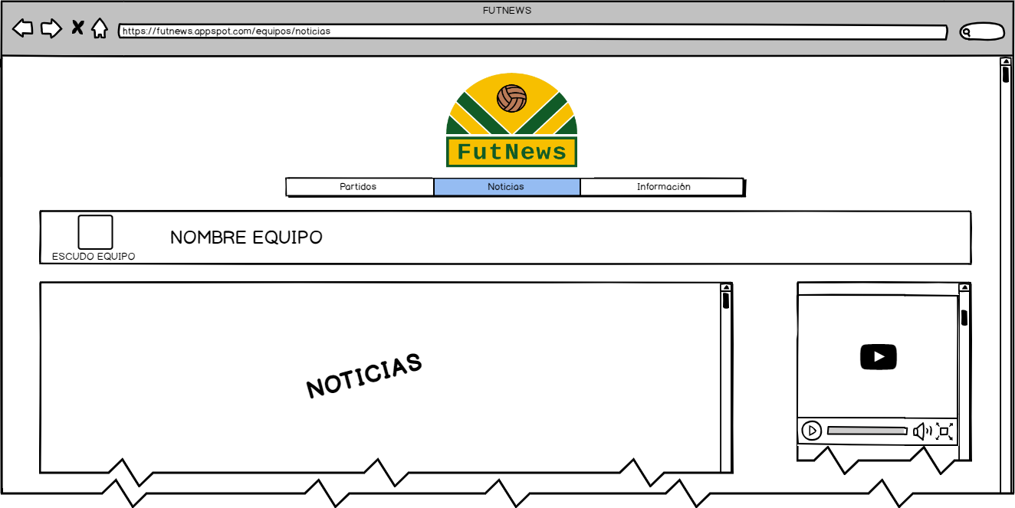

## Vista Equipos-Información

En esta vista podemos ver la pestaña de información del equipo, llegamos a la cual pinchando en la pestaña de información, en esta vista podemos ver el escudo del equipo y su nombre, la información del equipo (BeSoccer), la plantilla (BeSoccer), y el lugar del estadio (Google Maps). El logotipo de FutNews nos llevaría a la página de inicio.

## 

## Vista Jugadores-Información

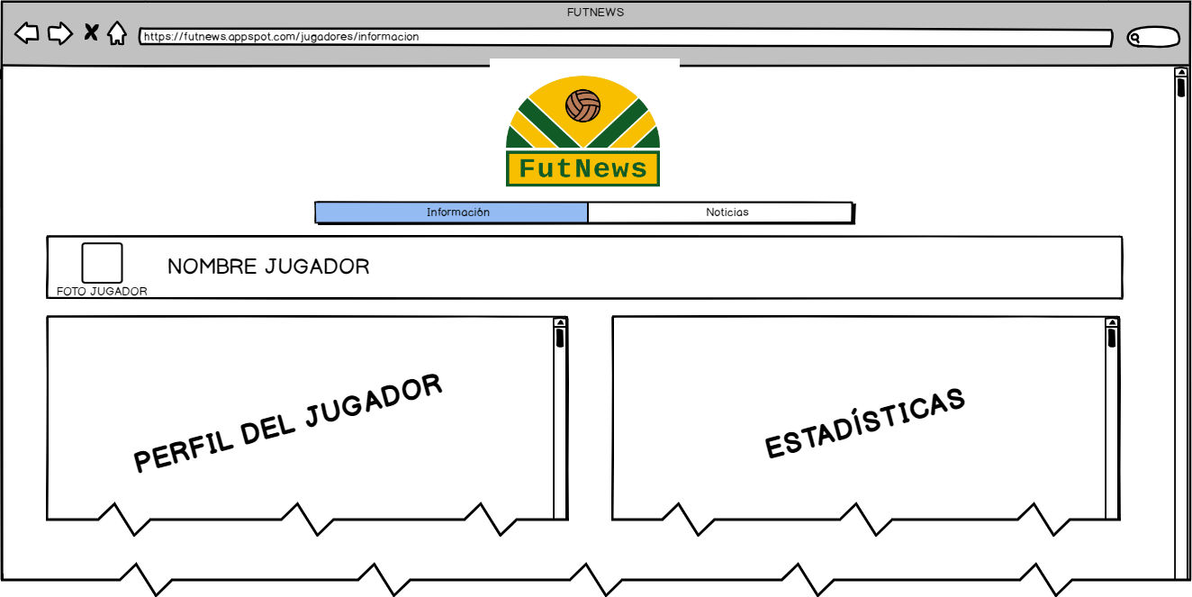 En esta vista vemos la pestaña de información después de haberle pinchado en un jugador, esta pestaña sería la pestaña principal de un jugador. Dentro de esta pestaña podemos ver una foto del jugador y su nombre, el perfil del jugador y sus estadísticas, toda esta información se sacaría de BeSoccer. El logotipo de FutNews nos llevaría a la página de inicio.

## Vista Jugadores-Noticias

En esta vista podemos ver la pestaña de noticas del jugador, llegamos a la cual pinchando en la pestaña de Noticias, en esta vista podemos ver una foto del jugador y su nombre, algunas noticias actuales del jugador (Bing News) y vídeos acutales del jugador(YouTube). El logotipo de FutNews nos llevaría a la página de inicio.

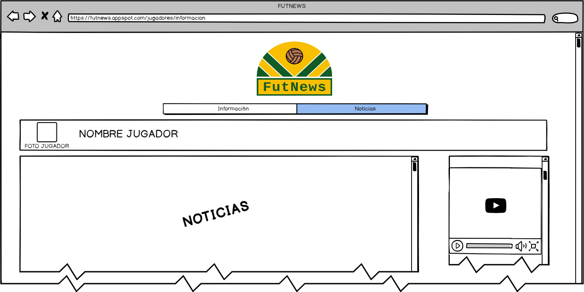

# Arquitectura

Insertar los diagramas UML de componentes y de despliegue de la aplicación. Describir textualmente

## Diagrama de componentes

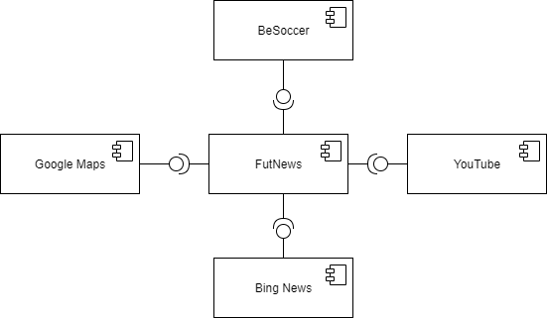

## Diagrama de despliegue

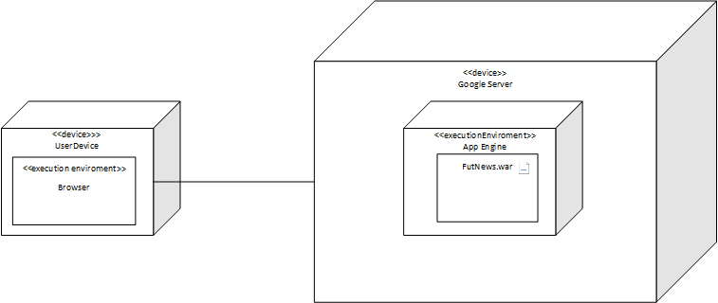

## Diagrama de secuencia de alto nivel

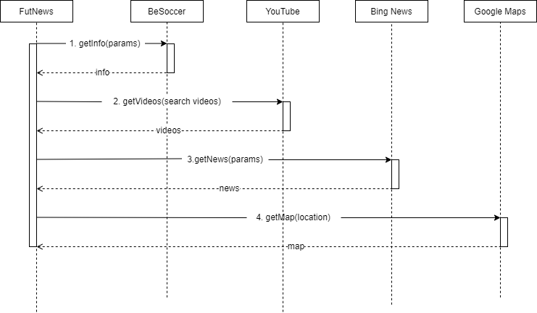

## Diagrama de clases

Diagrama UML de clases indicando la distribución de las clases entre las distintas capas, según el patrón MVC.

## Diagramas de secuencia

Diagramas UML de secuencia ilustrando la comunicación entre vistas, controladores y clases del modelo.

# Implementación

Describir brevemente los aspectos de la implementación que creen da más mérito al trabajo. Añadir algún fragmento de código si se considera oportuno.

# Pruebas

Documentar las pruebas realizadas a la aplicación. Justificar textualmente la estrategia de pruebas seguida y por qué (ej. pruebas incrementales ascendentes).

Indicar el número total de pruebas realizadas y cuáles de ellas han sido automatizadas mediante JUnit.

|  |  |
| --- | --- |
| Resumen |  |
| Número total de pruebas realizadas | 25 |
| Número de pruebas automatizadas | 20 (80%) |

|  |  |
| --- | --- |
| ID | **Prueba 1** |
| Descripción | Prueba para la detección de errores al implementar búsquedas en Spotify usando servicios RESTful. |
| Entrada | Se hace uso de la librería XXX para invocar al servicio usando la URI YYY desde nuestra aplicación. |
| Salida esperada | Los datos devueltos en formato JSON son mapeados a una clase Java y a continuación se muestran por pantalla. |
| Resultado | **EXITO** |
| Automatizada | Sí |

# Manual de usuario

## Mashup

Indique textualmente e **incluyendo capturas de pantalla** el manual de uso del mashup.

## API REST

Incluir enlace a 1) fichero YAML de la API en OAS (Swagger) y 2) documentación interactiva generada a partir de la especificación OAS.

# Referencias

[1] *Balsamiq*. <http://balsamiq.com/>. Accedido en Enero 2014.

[2] J. Webber, S. Parastatidis y I. Robinson. *REST in Practice: Hypermedia and Systems Architecture.* O'Reilly Media. 2010.